Легко и просто: 10 интересных шаблонов, оптимизированных под Gutenberg

Пользу шаблонов WordPress для развития бизнеса на любом его этапе трудно переоценить. Создавая сайт для своей компании важно понимать, что красивый дизайн заключается не только в подборе картинок и текста; это целый комплекс решений по поводу стиля, шрифта, изображений и расположения блоков информации, которые выгодно подчеркнут размещенные товары или услуги. Дизайн сайтов стал проще благодаря появлению готовых шаблонов, которые легко подобрать под вашу сферу бизнеса. А с появлением плагина Gutenberg перед создателями контента открылись новые горизонты. Отобранные далее WordPress шаблоны предоставляют сочетание необходимых опций, современного дизайна и простоты использования.

1. Gutenberry
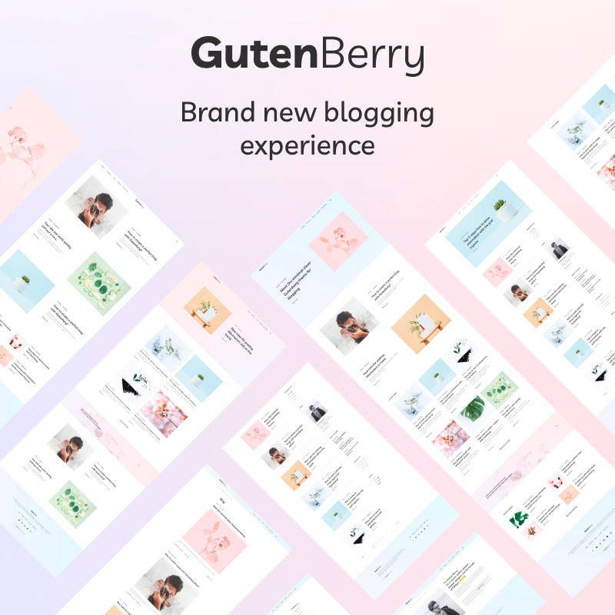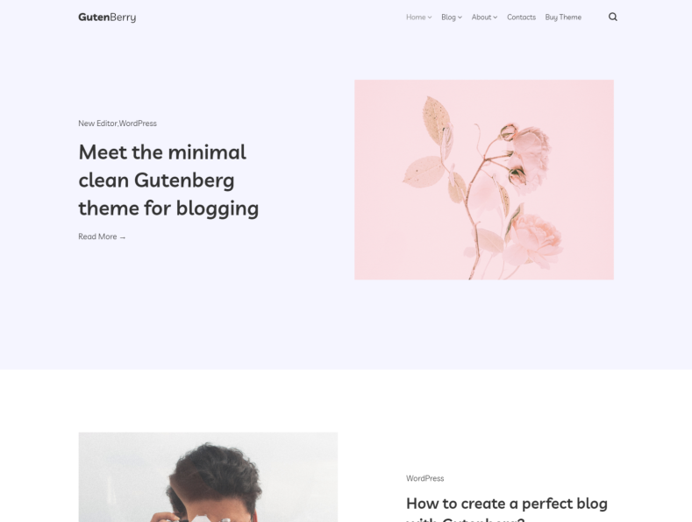
Центральное место в топе по праву занимает Gutenberry. Шаблон полностью построен на редакторе Gutenberg, что делает его быстрым и легким в установке. Оформленный в минималистичном стиле, Gutenberry предлагает сразу шесть вариантов домашней страницы для разработки блога, а современный дизайн легко адаптировать под тематику размещаемой информации.
Главные преимущества:
- многофункциональность шаблона;
- легкое использование инструментов;
- большой выбор макетов блога;
- современный, выгодно отличающийся дизайн;
- высокая скорость установки.

2. 24.Storycle
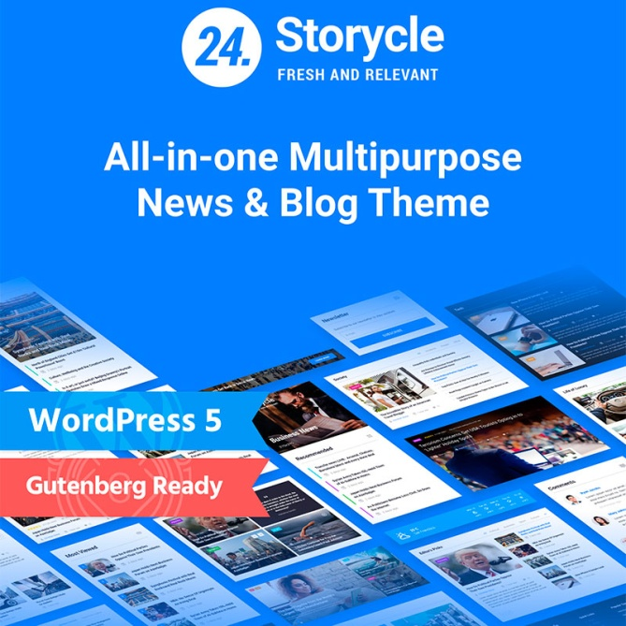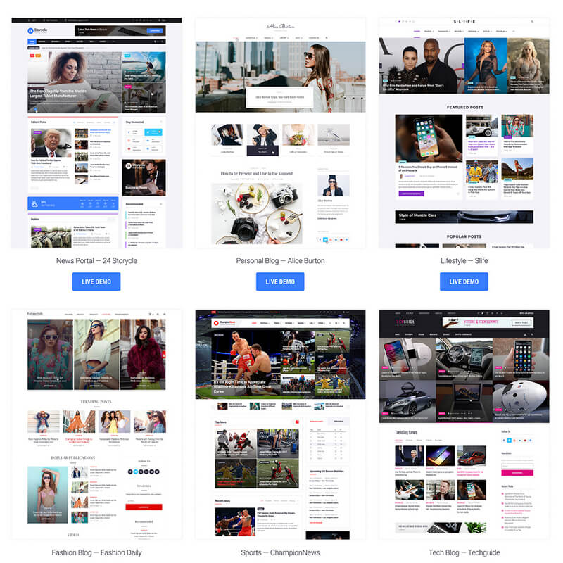
Шаблон 24.Storycle создан для разработки новостных сайтов, оформления сайтов СМИ и социальных проектов. Кроме этого, он отлично подходит для создания личного блога, сайта компании или страницы для размещения любой информации. Используя имеющиеся инструменты легко настроить дизайн шаблона под себя, выбрать нужный макет для постов и стиль оформления информации.
Главные преимущества:
- обладает простым интерфейсом;
- адаптируется к мобильным устройствам;
- есть возможность смены стиля и цветовой гаммы;
- позволяет использовать разные инструменты: изображения, видео, списки и тд.;
- поддержка SEO, подбор оформления в зависимости от целевой аудитории сайта.

3. Nektop
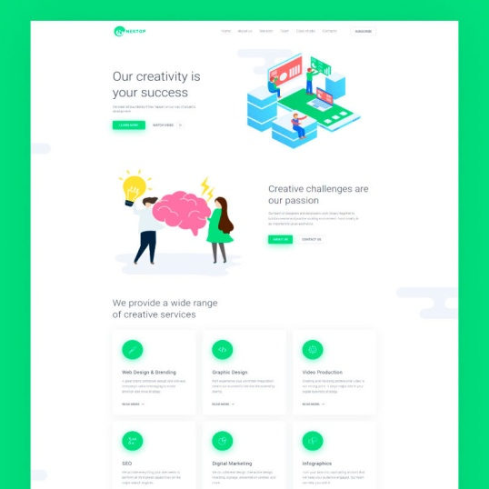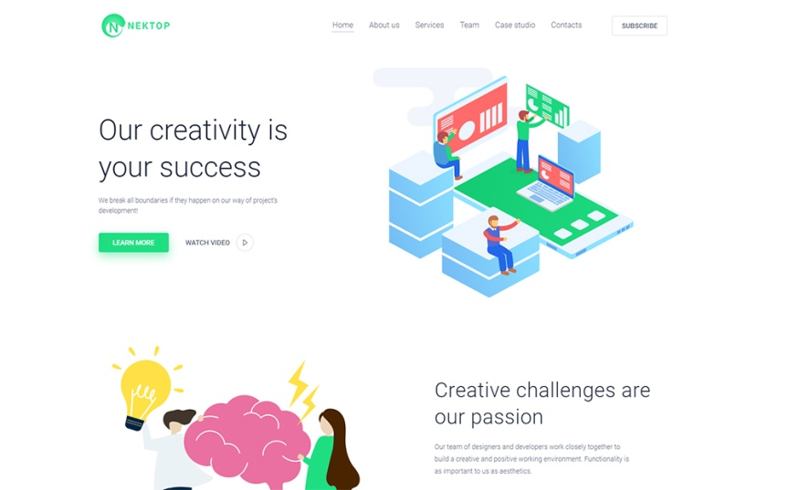
Nektop - профессиональная тема для оформления сайта веб-студии, агентства по дизайну или для создания онлайн-портфолио. Современный дизайн шаблона поможет завоевать новую аудиторию и повысить узнаваемость личного бренда. Оформляя сайт можно использовать набор плагинов Jet в соответствии с целями страницы, изменяя и настраивая объекты по своему вкусу.
Главные преимущества:
- адаптируется под любое разрешение экрана;
- возможность менять цвета темы и шрифты;
- добавление и настройка новых элементов;
- создание функциональных колонтитулов;
- добавление анимационных и визуальных эффектов.

4. Tourizto
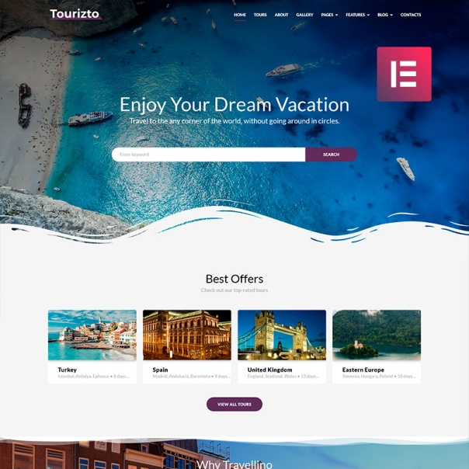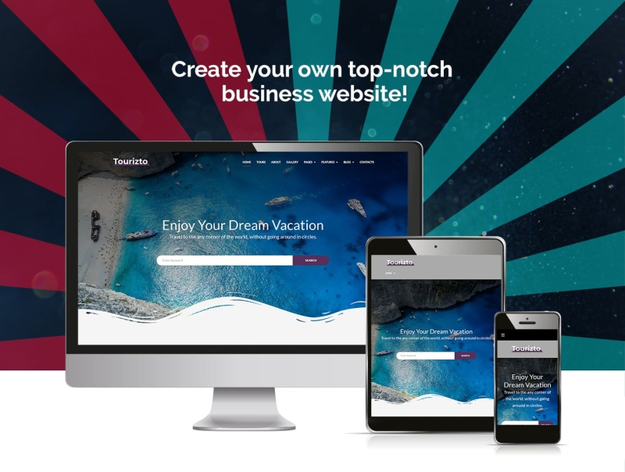
Оформление шаблона Tourizto рассчитано на использование картинок и фото, что идеально подходит для сайта турагенства или блога о путешествиях. Главное преимущества шаблона – это возможность для пользователя запланировать встречу с представителем компании прямо на сайте. Кроме этого, такие инструменты как календарь, возможность подписаться на рассылку, Google-карты и социальные настройки позволят просто и удобно бронировать поездки новым клиентам.
Главные преимущества:
- возможность добавлять модули и элементы с помощью плагина JetElements;
- упрощенная система управления элементами;
- наличие поисковой строки;
- встроенные элементы для бронирования встречи с консультантом.

5. Meltony
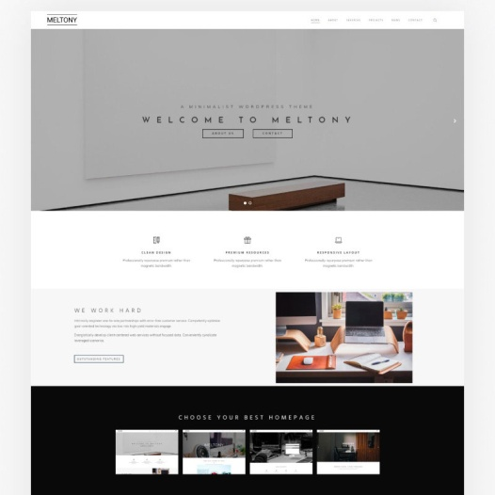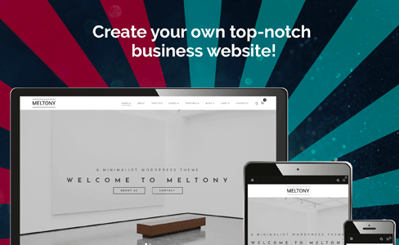
Отличительная особенность шаблона Meltony – минималистичный дизайн, который отлично подойдет для любой сферы деятельности. За несколько дней можно легко создать интернет-магазин с удобным и понятным интерфейсом. Основная концепция шаблона заключается в использовании плавно всплывающих окон, которые постепенно перекрывают друг друга.

Главные преимущества:
- привлекательный и креативный дизайн;
- макет рассчитан на большое количество позиций товара;
- дополнительные виджеты для решения задач;
- система конвертирования;
- лента с товарами на первой странице.

6. Soothery

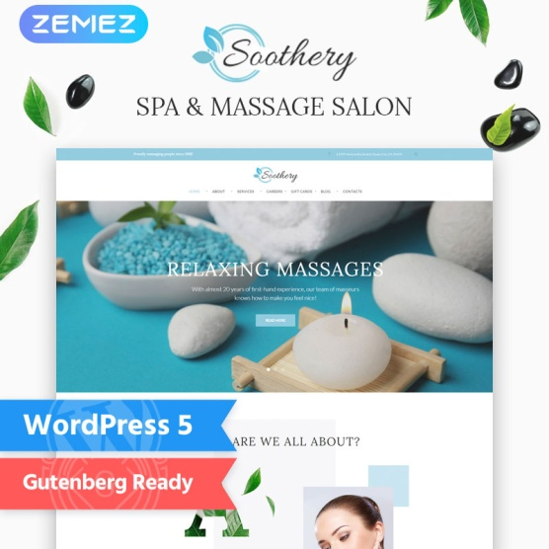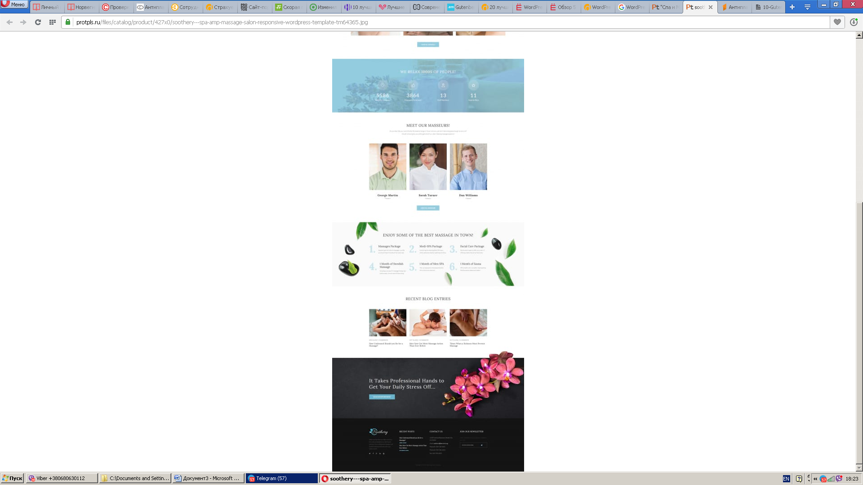
Soothery разработан специально для оформления страниц СПА и массажных салонов. Разнообразие настроек и инструментов шаблона позволит быстро и стильно разместить предлагаемые услуги, а готовые изображения и пресеты помогут выделить ваш сайт среди конкурентов.
Главные преимущества:
- библиотека пресетов;
- больше 25 модулей для оформления сайта;
- бесплатные дополнительные тематические изображения;
- упрощенный процесс установки;
- контентные модули и различные варианты дизайна.

7. Careex

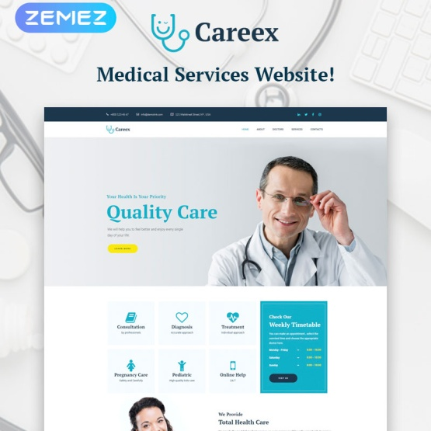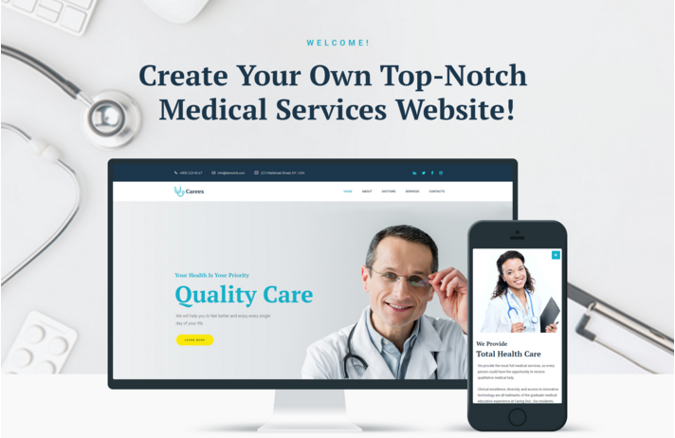

Простой и информативный шаблон Careex рассчитан на создание сайта для медицинского учреждения. Основные блоки макета позволяют разместить всю необходимую информацию о специалистах компании, услугах и контактах. Кроме этого, с помощью встроенных инструментов можно добавить новости или статьи на медицинскую тематику для привлечения новых клиентов.
Главные преимущества:
- простой и понятный интерфейс;
- возможность добавления необходимых элементов;
- совместимость с мобильными устройствами;
- форма для сбора заявок.

8.Bryte
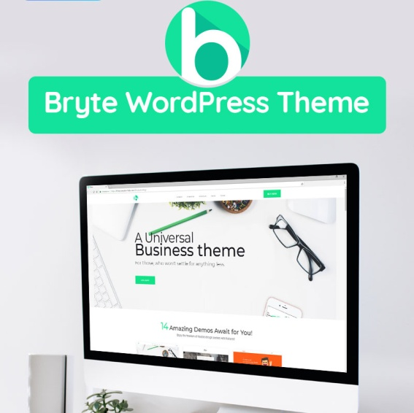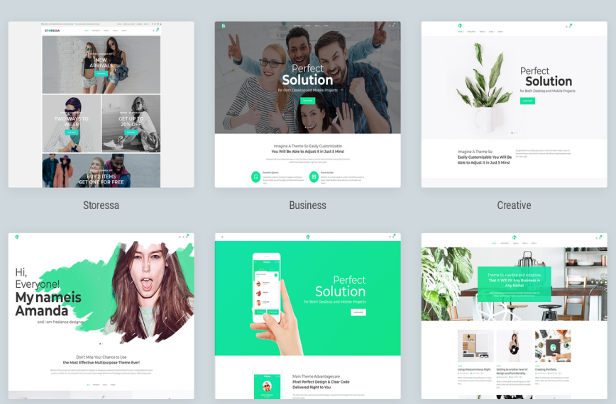
Главная черта шаблона Bryte – его высокая функциональность и совместимость с разными видами бизнеса. Bryte отлично пойдет для оформления интернет-магазина, сайта компании, личного блога и даже для создания фото-галереи. Выгодным преимуществом от его использования является возможность экспериментировать с расположением блоков информации, фото и видео-контентом.
Главные преимущества:
- большое количество дополнительных модулей;
- различные варианты для заголовков;
- настройка стилей колонтитулов;
- выбор цветовой гаммы в зависимости от сферы бизнеса;
- необычные решения в оформлении макетов.

9. Belle Fleur
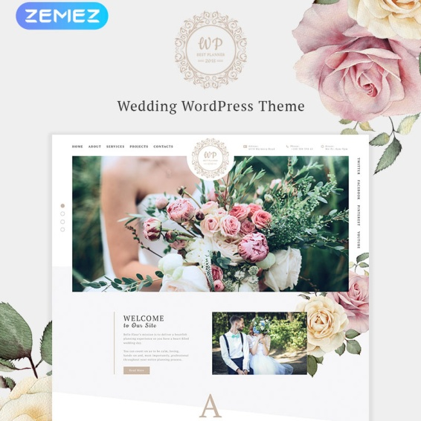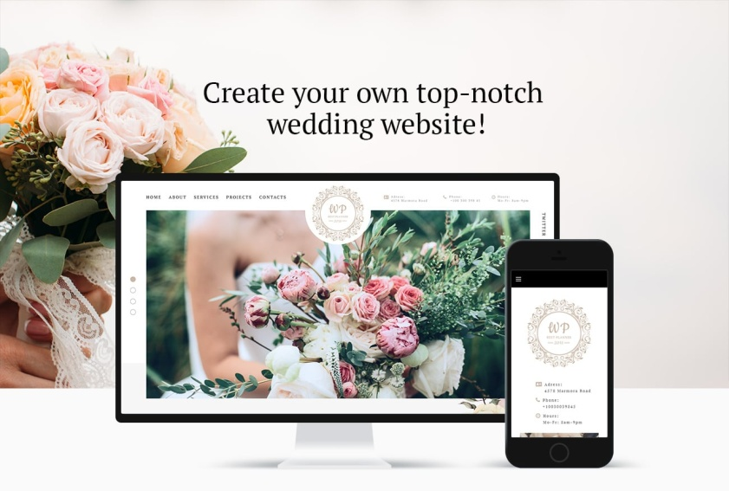
Шаблон Belle Fleur разработан для оформления сайта на свадебную тематику. Элегантный дизайн может стать основой для сайта свадебного салона, блога о свадьбе или галереи со свадебными фото и видео. Кроме этого, шаблон пойдет для оформления сайта услуг фотографа, ведущего, организатора свадеб или видеооператора. Belle Fleur содержит все необходимые элементы для размещения галереи с качественными фото.
Главные преимущества:
- шаблон оптимизирован для работы с системами поиска;
- содержит плагин TM Photo Gallery, что позволяет создавать галереи с фото и альбомами;
- SEO-оптимизирован;
- возможность компоновать фото в альбомы;
- нежный нюдовый дизайн соответствует тематике свадьбы.

10. WorldMap
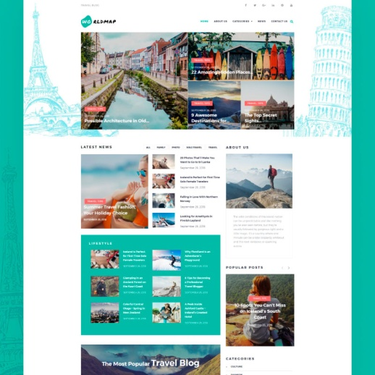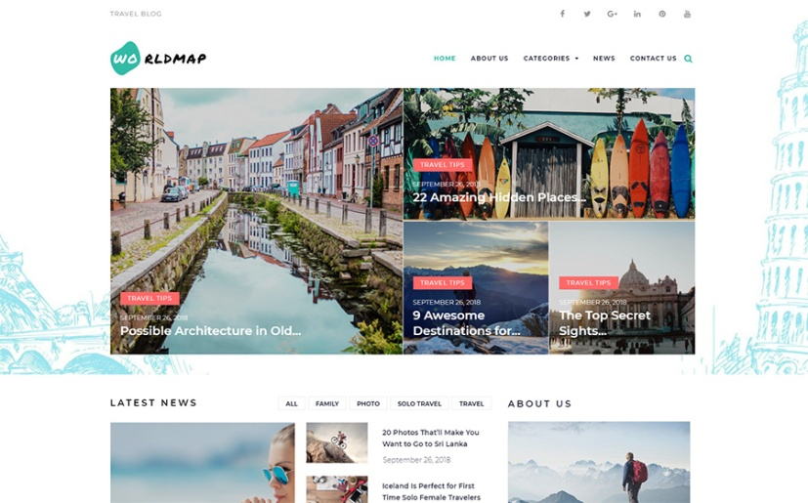
WorldMap – это сочетание современного дизайна и высокой функциональности. Шаблон разработан для создания блога о туризме, в котором можно делиться фотографиями и заметками о поездках и оставлять полезные комментарии для пользователей. Даже новичок без знаний кода легко оформит сайт по своему вкусу и предпочтениям, а набор имеющихся инструментов позволит добавлять и редактировать нужные элементы и страницы.
Главные преимущества:
- простота использования;
- виджеты для социальных сетей и задач;
- несколько страниц для дополнительной информации и контактов;
- разные макеты блога;
- возможность комбинировать информацию в категории по тематике;
- оформление интерактивного меню с помощью плагинов Jet.

Подведем итоги
Подобранная коллекция шаблонов, оптимизированных под Gutenberg, поможет выбрать самый подходящий материал для создания вашей страницы. Простота их использования позволяет легко и быстро сделать сайт в соответствии со своими предпочтениями и не переплачивать за это чужому человеку. Правильный выбор инструмента создания своей страницы позволит на только сэкономить внушительные средства, но и воплотить свое авторское виденье. Схема действий элементарная: выбрать понравившийся шаблон, установить его, проработать его под свой товар или услугу и запустить проект в сеть. Главным преимуществом такого способа является экономическая выгода от использования готовых материалов, ведь они разрабатываются с уклоном на маркетинговую составляющую продукта. Достаточно просто выбрать понравившийся шаблон и наслаждаться результатом!

